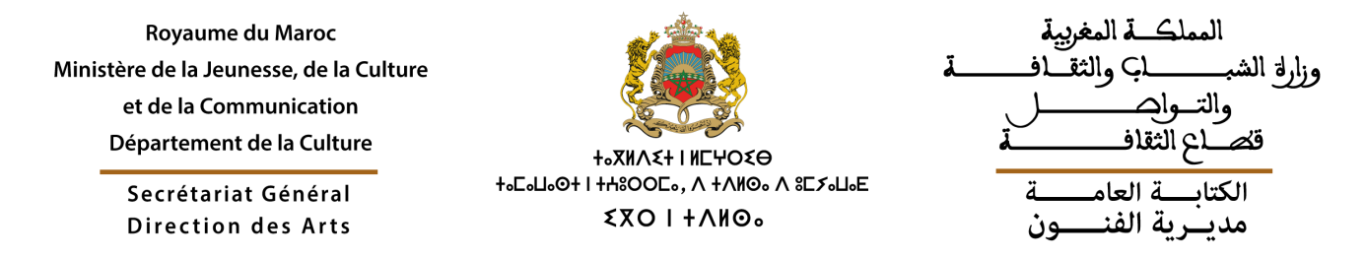

إعلان
عن فتح باب الترشيح للمشاركة في الدورة 22
للمهرجان الوطني للمسرح
تطوان 03 - 10 دجنبر 2022.

تنظم وزارة الشباب والثقافة والتواصل – قطاع الثقافة - بشراكة مع عمالة إقليم تطوان، الدورة الثانية والعشرين للمهرجان الوطني للمسرح بمدن تطوان والمضيق والفنيدق، وذلك من 03 إلى 10 دجنبر 2022.
يفتح باب الترشيح للمشاركة في المسابقة الرسمية للمهرجان الوطني للمسرح في وجه الأعمال المسرحية المنجزة من قبل الفرق المسرحية المغربية خلال سنوات 2020و2021و 2022.
يتبارى المشاركون في المسابقة الرسمية حول الجائزة الوطنية للمسرح التي تشمل الأصناف التالية: التأليف والإخراج والسينوغرافيا والملابس والتشخيص إناث والتشخيص ذكور وجائزة الأمل والجائزة الكبرى.
فعلى الفرق المسرحية الراغبة في المشاركة، موافاة قسم المسرح بمديرية الفنون بوزارة الشباب والثقافة والتواصل – قطاع الثقافة من فاتح إلى 21 أكتوبر 2022، بالوثائق التالية:
- طلب المشاركة في المهرجان؛
- الملف القانوني للفرقة؛
- تسجيل على حامل إلكتروني للمسرحية المرشحة؛
- نبذة عن المسرحية في أسطر؛
- بطاقة تقنية عن المسرحية (وفق النموذج المرفق بهذا الإعلان)؛
- لائحة تضم الأسماء الكاملة للمشاركين والمهام الموكلة إليهم في العمل المسرحي المرشح.

وللمزيد من المعلومات يمكن الاتصال بقسم المسرح بمديرية الفنون
17، زنقة ميشليفن، أكدال – الرباط الهاتف: 05.37.27.40.64

بطاقة تقنية
للترشح للمشاركة في الدورة 22 للمهرجان الوطني للمسرح
تطوان من 03 إلى 10 دجنبر 2022
اسم الفرقة:
المدينة :
المسؤول :
الهاتف :
العنوان الالكتروني :
× × × × ×
عنوان المسرحية :
المؤلف :
المقتبس :
اللغة المستعملة :
المدة الزمنية للعرض :
المخرج :
السينوغراف :
الممثلون :

المهام الأخرى:
الاسم و النسب | المهمة

